Oficio N° 17.395
rrp/mrb
S.17ª /370ª

VALPARAÍSO, 3 de mayo de 2022

La Cámara de Diputados, en sesión de esta fecha, aprobó en general el proyecto de ley que modifica diversos cuerpos legales para incorporar el principio de equidad digital entre los estudiantes, asegurar su conectividad y el acceso a Internet, como herramienta esencial en el derecho a la educación, correspondiente a los boletines N^{os} 13.482-04 y 14.579-04, refundidos.

Por haber sido objeto de indicaciones, que se adjuntan, me permito remitir a US. la totalidad de los antecedentes para que la comisión que US. preside emita el segundo informe, de conformidad con lo estatuido en el inciso cuarto del artículo 130 del reglamento de la Corporación.

Hago presente a US. que la Sala aprobó en general los numerales 1) y 2) del artículo 1 por 135 votos a favor, de un total de 155 diputados en ejercicio.

Lo que tengo a honra comunicar a US., por orden del señor Presidente de la Cámara de Diputados.

Dios guarde a US.

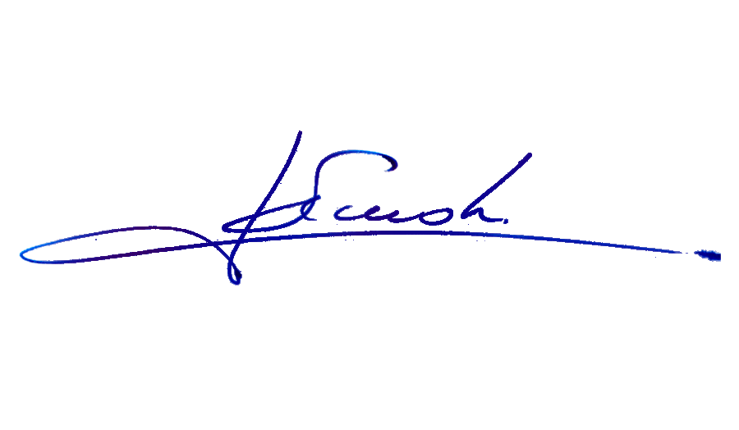

RAFAEL RUZ PARRA
Abogado Oficial Mayor (S) de Secretaría

AL SEÑOR PRESIDENTE DE LA COMISIÓN DE EDUCACIÓN.
INDICACIONES AL PROYECTO DE LEY QUE MODIFICA DIVERSOS CUERPOS LEGALES PARA INCORPORAR EL PRINCIPIO DE EQUIDAD DIGITAL ENTRE LOS ESTUDIANTES, ASEGURAR SU CONECTIVIDAD Y EL ACCESO A INTERNET, COMO HERRAMIENTA ESENCIAL EN EL DERECHO A LA EDUCACIÓN.

Boletines N^{os} 13.482-04 y 14.579-04, refundidos.

1) Del diputado Christian Matheson Villán:

Al artículo 1
Número 1
Letra a)

Para sustituirla por la siguiente:

a) Incorpóranse los siguientes párrafos segundo y tercero en la letra d):

“La equidad educativa comprende el derecho de todos los estudiantes a recibir contenidos pedagógicos de manera, neutral tecnológicamente, incluso de forma remota, especialmente aquellos que tienen brechas digitales por factores geográficos, económicos, de género o culturales, entre otros.

Será deber del Estado contribuir a crear las condiciones materiales necesarias para el adecuado uso y aprovechamiento de los recursos educacionales. Asimismo, deberá capacitar, alfabetizar, formar digitalmente y desarrollar las habilidades y competencias necesarias de los integrantes de la comunidad educativa que sean imprescindibles en el proceso educativo digital.”.

2) Del diputado Johannes Kaiser Barents-Von Hohenhagen:

Al artículo 1
Número 1
Letra a)
Párrafo segundo propuesto
Para eliminar la expresión “, de género”.

3) Del diputado Johannes Kaiser Barents-Von Hohenhagen:

Al artículo 1
Número 1
Letra b)
Literal o) propuesto
Para eliminar en el párrafo segundo la palabra “imprevisto”.

4) Del diputado Johannes Kaiser Barents-Von Hohenhagen:

Al artículo 1
Número 1
Letra b)
Literal o) propuesto
Para eliminar en el párrafo tercero la frase inicial “Siendo la autodeterminación informativa un elemento indispensable para el pleno desarrollo de la personalidad humana,”, y para poner en mayúsculas el vocablo “dentro”.

5) Del diputado Johannes Kaiser Barents-Von Hohenhagen:

Al artículo 1
Número 1
Letra b)
Literal o) propuesto
Para agregar en el párrafo tercero la frase “respetando el derecho preferente y el deber de los padres de educar a sus hijos según sus convicciones y creencias.”, cambiando “la coma” por “un punto seguido”.
NOTA: la indicación no señala exactamente el lugar donde debe ser incorporada la frase que propone.

6) Del diputado Christian Matheson Villán:

Al artículo 1
Número 1
Letra b), nueva
Para incorporar en el número 1 del artículo 1 la siguiente letra b, nueva, pasando la actual letra b) a ser letra c):

“b) Incorpórase el siguiente párrafo segundo en la letra e):

“La enseñanza reconocida oficialmente e impartida por cualquier medio, sea digital o presencial, no podrá orientarse a propagar determinadas ideologías o tendencias político partidistas.”.”.

7) Del diputado Johannes Kaiser Barents-Von Hohenhagen:

Al artículo 1
Número 2
Para eliminar, en el párrafo segundo que este número propone agregar a la letra a) del artículo 10, la frase “con una calidad necesaria”.

8) Del diputado Johannes Kaiser Barents-Von Hohenhagen:

Al artículo 1
Número 3
Para sustituir, en la primera oración que este numeral propone agregar en el inciso tercero del artículo 11, la frase “Tampoco se podrá” por “Los padres podrán”.

9) Del diputado Jorge Guzmán Zepeda:

Al artículo 1
Número 3
Para sustituir, en la primera oración que este numeral propone agregar en el inciso tercero del artículo 11, la frase “en el caso de que no hayan” por “en casos fundados, en que acrediten no haber”.

10) Del diputado Johannes Kaiser Barents-Von Hohenhagen:

Al artículo 1
Número 3
Para suprimir la segunda oración que este numeral propone agregar en el inciso tercero del artículo 11, que señala: “Será el sistema el encargado de proveer los insumos necesarios, de acuerdo a lo establecido en el artículo 6 de la presente ley.”.

11) Del diputado Johannes Kaiser Barents-Von Hohenhagen:

Al artículo 2
Número 2
Letra j) propuesta
Para eliminar la frase “con una calidad necesaria”.

12) Del diputado Johannes Kaiser Barents-Von Hohenhagen:

Al artículo 3
Artículo 24 C propuesto
Inciso segundo
Para sustituir las palabras “no renovables” por el vocablo “renovables”.

13) Del diputado Johannes Kaiser Barents-Von Hohenhagen:

Al artículo 3
Artículo 24 C propuesto
Inciso tercero
Para eliminar las expresiones “municipalidades,” y “y/o de salud”.

14) Del diputado Gonzalo De la Carrera Correa:

Al artículo 3
Artículo 24 C propuesto
Inciso final
Para eliminar la siguiente frase: “y deberá ofrecer tarifas de acceso especiales, menores al precio de mercado”.

15) Del diputado Johannes Kaiser Barents-Von Hohenhagen:

Al artículo 3
Artículo 24 C propuesto
Inciso final
Para eliminarlo.

16) Del diputado Eduardo Cornejo Lagos:

Al artículo 3
Artículo 24 C propuesto
Inciso final
Para eliminarlo.

*****

